Telitank 225x225x125, PA, graphitschwarz, 9011

OBO Bettermann

Eigenschaften

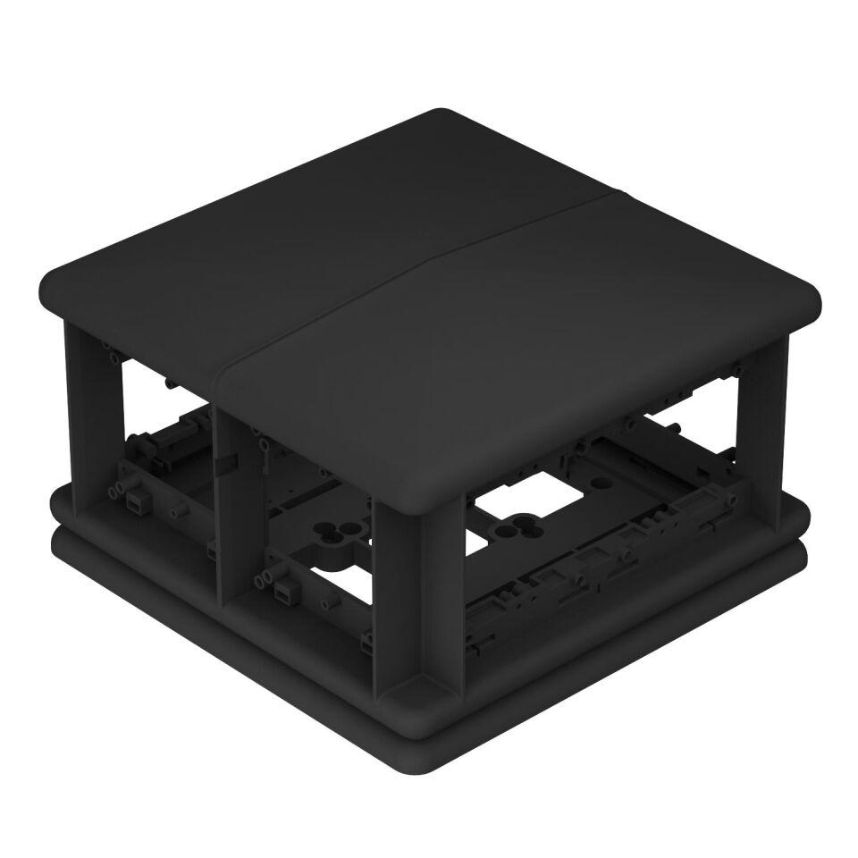

GTIN:

4012195115984

HAN:

7408494

Ausführung

horizontal

Farbton

schwarz

Werkstoff

Polyamid (PA)

Breite (mm)

225,00

Höhe (mm)

138,00

Länge (mm)

225,00

RAL-Nummer

9011

Anzahl der einbaubaren Geräte

8,00

Anzahl der einbaubaren Geräte Rückseite

2,00

Anzahl der einbaubaren Geräte Vorderseite

2,00